Нумерація трицифрових чисел. Складання виразів. Обернені задачі

Мета: вдосконалювати обчислювальні навички учнів у межах 1000, вміння складати вирази; розвивати вміння розв’язувати обернені задачі; виховувати інтерес до предмета.

ХІД УРОКУ
І. ОРГАНІЗАЦІЙНИЙ МОМЕНТ
II. КОНТРОЛЬ, КОРЕКЦІЯ І ЗАКРІПЛЕННЯ ЗНАНЬ
1. Перевірка домашнього завдання
2. Усні обчислення. Гра «Математична естафета»
Змагаються хлопчики з дівчатками. (Виконавши обчислення, учень передає естафету іншому.)
68 – 19 = 46 + 25 =
– 36 = – 17 =
+ 16 = + 38 =
+ 48 = – 16 =
– 34 = – 38 =
+ 57 = 100 + 62 = 100
(В останньому прикладі результат обчислення закритий карткою з прапорцем «фініш». Якщо результати останніх учасників збігаються з записом на дошці, то всі діти провели обчислення правильно.)
3. Математичний диктант (див. додатковий матеріал до уроку на с. 3)

ІІІ. ПОВІДОМЛЕННЯ ТЕМИ І МЕТИ УРОКУ
IV. РОБОТА НАД ТЕМОЮ УРОКУ
1. Гра «Ланцюжок» (завдання 22 (1))
2. Робота над виразами
Завдання 23 (робота в групах)
Учні перевіряють правильність складених виразів. (Вирази за схемами складено правильно.)
Завдання 27. Самостійна робота з подальшою взаємоперевіркою в парах
(324 + 548) – (130 – 67) = 809
(308 – 136) + (354 + 98) = 624
3. Фізкультхвилинка
4. Робота над задачами
Завдання 24
Аналіз умови задачі. Складання короткої умови.
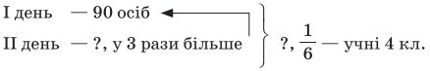
— Яким є головне питання?
— Чи можемо відразу відповісти на питання задачі? Чому?
— Про що дізнаємося першою дією? другою?
— Якою дією відповімо на головне питання задачі?
Один учень записує розв’язання задачі з коментуванням біля дошки.
1) 90 · 3 = 270 (уч.) — відвідало другого дня;
2) 270 + 90 = 360 (уч.) — відвідало за два дні;
3) 360 : 6 = 60 (уч.)
Відповідь: 60 учнів четвертих класів відвідали музей за ці 2 дні.
Завдання 25
Аналіз умови задачі. Складання короткої умови
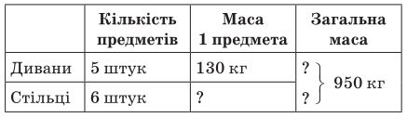
План розв’язання
- Скільки важать 5 диванів?
- Скільки важать 6 стільців?
- Скільки важить один стілець?
Запис розв’язання задачі диференційовано: сильніші учні розв’язують по діях самостійно; решта — за допомогою вчителя.
1) 130 · 5 = 650 (кг) — важать 5 диванів;
2) 950 – 650 = 300 (кг) — важать 6 стільців;
3) 300 : 6 = 50 (кг)
Відповідь: маса одного стільця 50 кг.
Творча робоча над задачею
Учні складають обернену задачу, щоб знайти число 950, та розв’язують її.
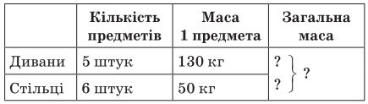
Завдання 28. Фронтальна робота
Учні колективно складають умову до задач та розв’язують їх, складаючи вираз.
1) 20 · 4 + 30 · 3 = 170 (кг)
2) 10 · 6 – 10 · 6 : 3 = 40 (л)
5. Самостійна робота
До кожної нерівності доберіть по 2 значення змінної a, щоб нерівність була
істинною.
130 – a > 80 a · 8 < 36 a : 8 > 4
а = 49; 48 ... а = 1; 2; 3; 4 а = 40; 48; 56; 64
6. Завдання для допитливих «Банк математичних цікавинок» (завдання 29)
Відповідь: 6 способами.

V. ДОМАШНЄ ЗАВДАННЯ
Завдання 30; 31 (с. 7).

VI. ПІДСУМОК УРОКУ
— Чи сподобалося вам розв’язувати задачі?
— Яке завдання виконували легко, із задоволенням?
— Яке завдання здалося складним?

Додатковий матеріал
Математичний диктант
- Запишіть, скільки десятків в числі 470. (7)
- Збільште число 70 у 3 рази. (210)
- Збільште це число на 6. (216)
- Знайдіть одну третю від цього числа. (72)
- Збільште дане число в 4 рази. (288)
- Відніміть від нього 16. (272)
- Знайдіть одну четверту від даного числа. (68)
- Запишіть число, в якому стільки десятків скільки й одиниць. (55)
- Скільки до нього треба додати, щоб утворилося 62. (7)
- Помножте дане число саме на себе. (49)

